Внимание! Для выполнения тестовых заданий скачайте и откройте массив данных по ссылке:
https://docs.google.com/spreadsheets/d/1EOEmGcBpokRfYbiNBDQs5XnWG9QGmOSwYKpKiOkhQR4/edit?usp=sharing
1. Во вкладке "Данные об аудитории" информация о пользователях, посетивших наше приложение в ноябре. Чему равен MAU продукта?
*MAU (Monthly Active Users) — это метрика, используемая для измерения активности пользователей в течение одного месяца. Она показывает количество уникальных пользователей, которые взаимодействовали с продуктом, сервисом или приложением хотя бы один раз за последний месяц.
7639 16814 10482 16529

2. Используя вкладку "Данные об аудитории", посчитайте, чему будет равен DAU
*DAU (Daily Active Users) — это метрика, которая показывает количество уникальных пользователей, которые взаимодействовали с продуктом, приложением или сервисом хотя бы один раз в течение дня. DAU помогает понять, сколько пользователей активно пользуются продуктом каждый день.
255 490 560 483

3. Используя вкладку "Данные об аудитории", посчитайте, чему будет равен retention первого дня у пользователей, пришедших в продукт 1 ноября
*Retention (удержание пользователей) — это метрика, которая показывает, сколько пользователей продолжает пользоваться продуктом через определенный промежуток времени после первоначального взаимодействия. Retention можно рассчитать как процент пользователей, вернувшихся в продукт через определенное время (например, через 1 день, 1 неделю, 1 месяц) от количества всех новых пользователей.
28,3% 26,6% 38,5% 32,7%

4. На графике изображены retention кривые 2 продуктов. Какие выводы можно сделать, глядя на них?
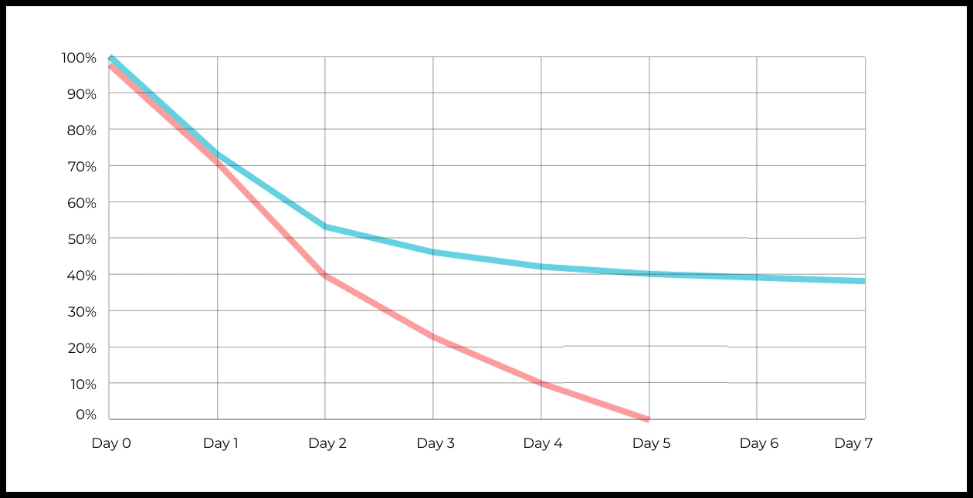
Ваш ответ: Продукт №2(синяя кривая) лучше.

5. Во вкладке "Данные об аудитории" есть информация о том, сколько объявлений посмотрел каждый пользователь (view_adverts). Посчитайте пользовательскую конверсию в просмотр объявления за ноябрь? (в пользователях)
* Пользовательская конверсия — это метрика, которая показывает, какой процент пользователей выполнил целевое действие по отношению к общему количеству пользователей. В контексте веб-сайтов это может быть действие, такое как просмотр объявления или клик по рекламному баннеру.
41,8% 54,7% 46,3% 39%

6. Используя информацию из вкладки "Данные об аудитории", посчитайте среднее количество просмотренных объявлений на пользователя в ноябре
4,9 6,2 5,3 2,9

7. Мы провели опрос среди 2000 пользователей. Из них 500 «критики», 1200 «сторонники» и 300 «нейтралы». Посчитайте, чему будет равен NPS
* NPS (Net Promoter Score) — это метрика, которая измеряет лояльность пользователей к компании или продукту и делит их на три группы: Сторонники (Promoters) , Нейтралы (Passives), Критики (Detractors). NPS высчитывается как (% сторонников - % критиков).
30% 43% 40% 35%
8. Во вкладке "Данные АБ-тестов" результаты трех несвязанных АБ тестов для ARPU (общая выручка/общее количество пользователей).
Посмотрите на результаты тестов и интерпретируйте их. Напишите значения p-value, которые вы получили.
Подготовьте выводы и рекомендации.
experiment_num - номер эксперимента
experiment_group - группа, в которую попал пользователь
user_id - id пользователя
revenue - выручка, которую сгенерировал пользователь, купив платную услугу продвижения
Ваш ответ: Эксперимент 1 — различий нет; 2 — тест хуже и значимо; 3 — рост есть, но на 5% уровне статистической значимости не хватает. Подробнее в таблице.

9. По датасету с листерами посчитайте средний доход на пользователя
121.2 156.4 70.9 30.7 средняя здесь не применима

10. По датасету с листерами посчитайте медиану возраста пользователя
27,42 28 27,93 27 медиана здесь не применима

11. Какой график лучше всего подходит для отображения разброса цен на товары в разных магазинах?
*возможно несколько вариантов ответа
Линейный график Круговая диаграмма Ящик с усами (box plot)
Гистограмма

12. На каком графике бимодальное распределение?
№1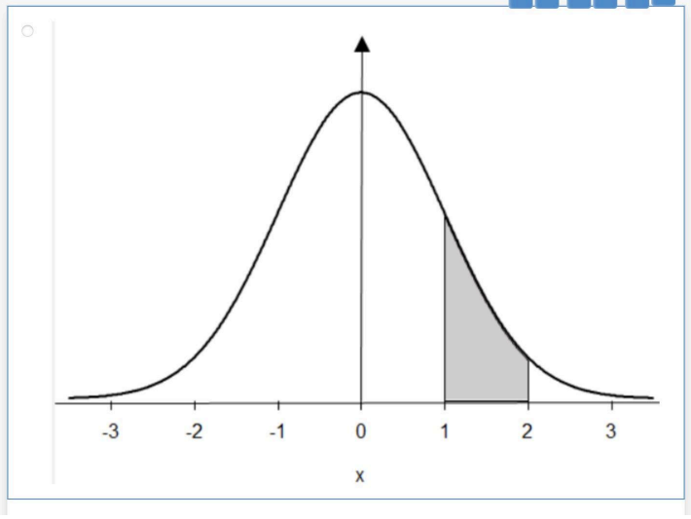
№2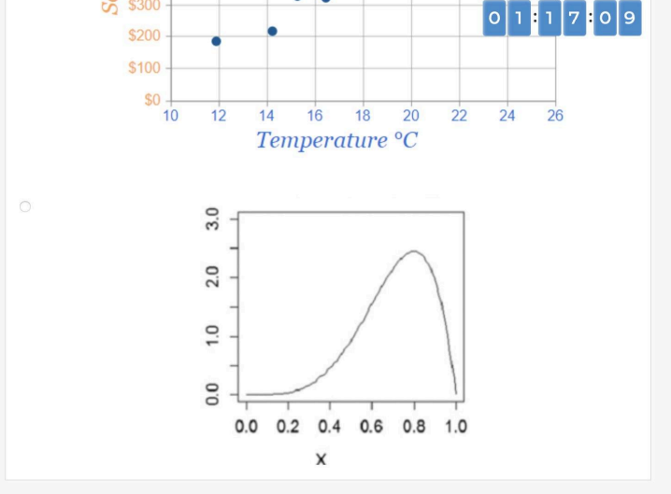
№3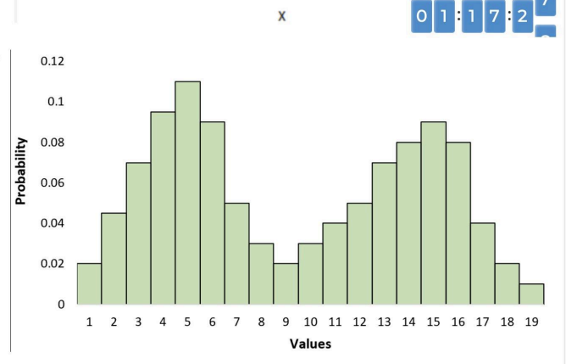
№4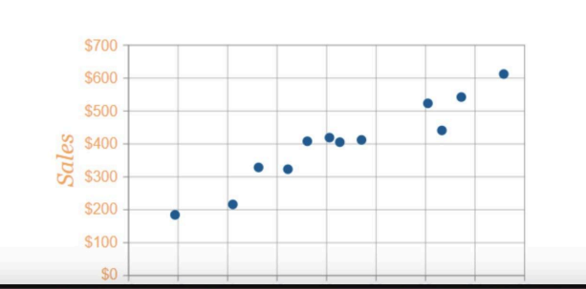

13. Какая случайная величина имеет наибольшую дисперсию данных по следующим графикам плотности распределения?

№1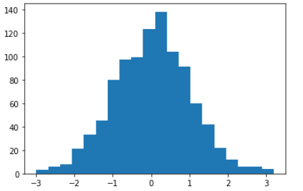
№2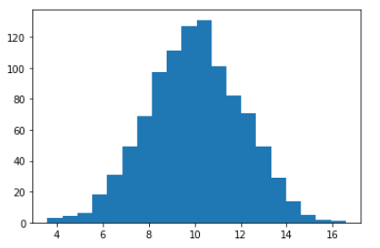
№3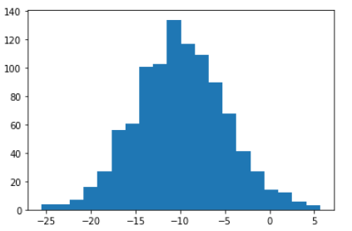
№4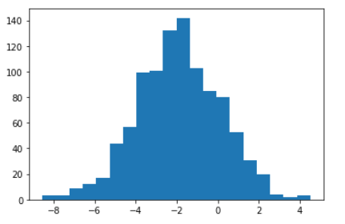

14. На каком графике можно посчитать коррелцияю?
*возможно несколько вариантов ответа
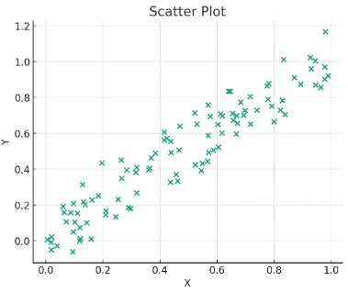Правильный вариант №1
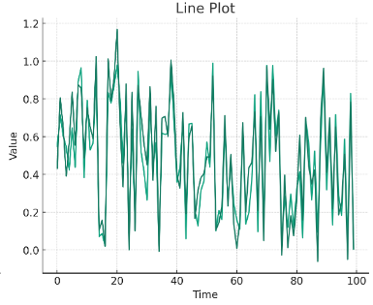
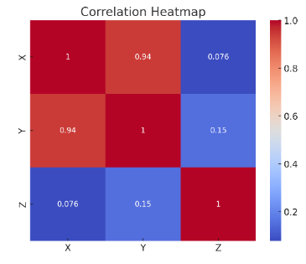 Правильный вариант №3
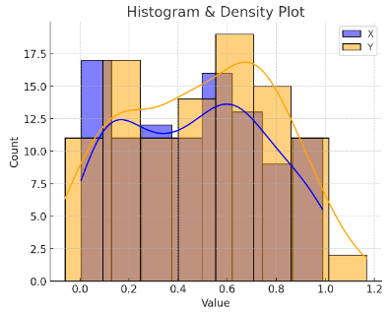

15. Что значит, если при проверке гипотез мы получили p-value = 0.05?
Это означает, что нет никакой статистически значимой разницы между группами
Есть 5% вероятность случайно получить такой или еще более экстремальный результат, если нулевая гипотеза верна
Это означает, что результаты эксперимента на 95% точны
Это говорит о том, что альтернативная гипотеза верна с вероятностью 95%

16. Какой метод наиболее подходит для проверки гипотезы о равенстве средних двух выборок из нормального распределения?
t-тест Хи-квадрат тест Анализ дисперсии (ANOVA) Корреляция Пирсона

17. Как интерпретировать квартили в распределении доходов пользователей?
Показывают максимальный и минимальный доход
Делят данные на четыре равные части
Указывают на наиболее часто встречающийся доход
График плотности распределения вещества во вселенной

18. Были получены следующие результаты. Коллеги просят вас подтвердить их и сделать окончательный вывод по эксперименту.
      - Вариант A (контрольная группа) — 100 047 501 посетитель, 1003 платежа.
      - Вариант B (тестовая группа) — 100 001 055 посетителей, 1099 платежей.
Какие рекомендации вы бы дали, основываясь на этих данных?
Ваш ответ: B статистически лучше, но эффект очень мал

